МІНІСТЕРСТВО ОСВІТИ І НАУКИ УКРАЇНИ
ЗАХІДНОУКРАЇНСЬКИЙ НАЦІОНАЛЬНИЙ УНІВЕРСИТЕТ
ФАКУЛЬТЕТ КОМП’ЮТЕРНИХ ТЕХНОЛОГІЙ

Кафедра комп’ютерних наук

Лабораторна робота №1

Виконав:

Перевірив:

Тернопіль 2022

Тема: Прості типи даних. Базові конструкції мови С

Мета: Навчитися складати алгоритми розв’язку задач у вигляді блок-схеми , ознайомитися з простими типами даних та базовими конструкціями мови Сі, оволодіти практичними навичками складання ,введення , редагування і виконання найпростіших діалогових програм.

Завдання: Скласти алгоритм у вигляді блок-схем для задач які наведено нижче (обрати по три задачі з мкожного десятка за правилом встановленим викладачем) та написатипрограми для їх розвязання мовою програмування Сі. Виконати звіт до лабораторної роботи який вміщує створені блок-схеми та програми.

Теоретичні відомості: Здатність управляти програмним потоком дозволяє робити вибіркове виконання окремих ділянок коду, а це дуже цінна особливість програмування. Оператор вибору if дозволяє нам виконувати чи не виконувати певні ділянки коду ,в залежності від того чи є істинним чи хибним умова цього оператора. Одне з найважливіших призначень оператора вибору if так це те, що він дозволяє програмі зробити дію на вибір, в залежності від того, які дані запровадив користувач. Банальний приклад використання if - Це перевірка введеного користувачем пароля, якщо пароль правильний, програма дозволяє користувачеві зробити якусь дію, якщо пароль введено неправильний, то програма не дозволить користувачеві отримати доступ до обмежених ресурсів.

Завдання 13: Одержати роздруківку усіх непарних чисел від 1 до 1000
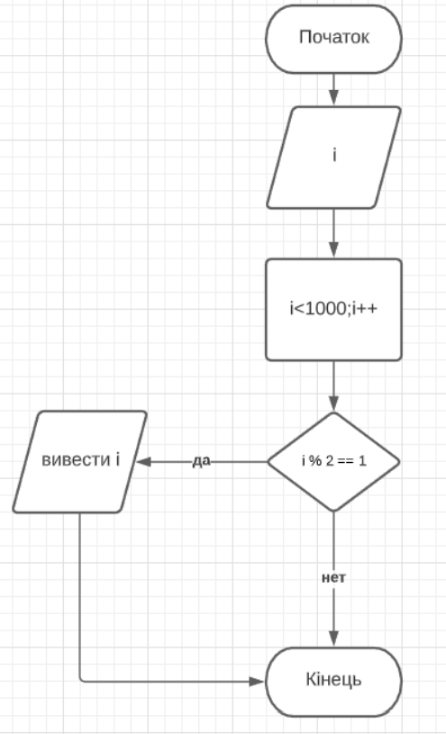

Код:
int main()
{
for (int i = 1; i <= 1000; i++)
{
if (i % 2 == 1)
{
cout << i << " ";
}
}
return 0;

Контрольний приклад:
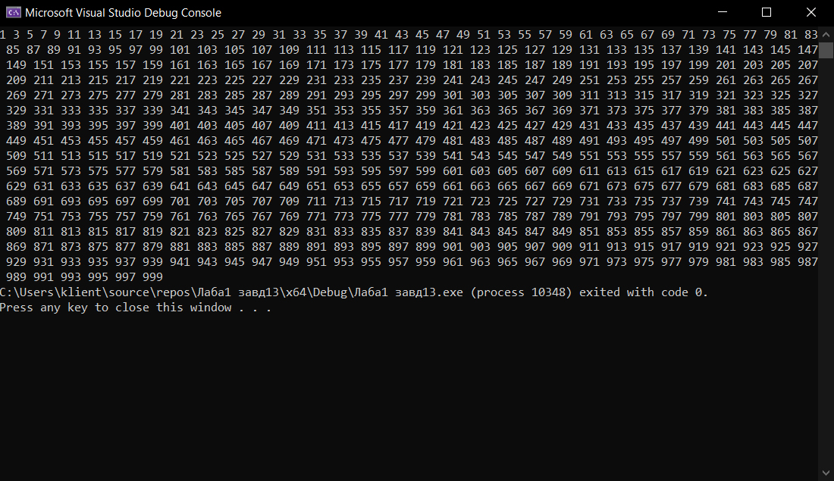

Висновок : На цій лабораторній роботі ми навчитися складати алгоритми розв’язку задач у вигляді блок-схеми , ознайомитися з простими типами даних та базовими конструкціями мови Сі, оволодіти практичними навичками складання ,введення , редагування і виконання найпростіших діалогових програм.

